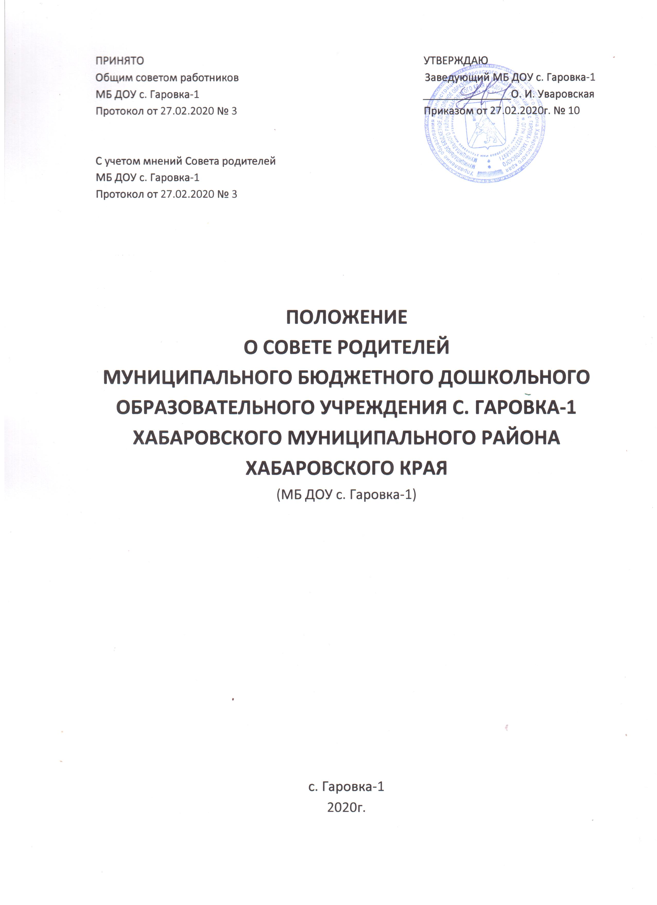

1. ОБЩИЕ ПОЛОЖЕНИЯ
1.1.Настоящее положение разработано для Муниципального бюджетного дошкольного образовательного учреждения детского сада с. Гаровка-1 Хабаровского муниципального района Хабаровского края (далее ДОУ) в соответствии с: - п.6 ст. 26 Федерального Закона от 29.12.2012 №273 ФЗ «Об образовании в Российской Федерации»
- Семейным кодексом Российской Федерации
- Конвенцией ООН о правах ребенка,
- Уставом ДОУ,
- Договором об образовании по образовательным программа дошкольного образования.
1.2. Настоящее Положение регулирует деятельность Совета родителей (законных представителей) ДОУ
1.3. Цель деятельности Совета родителей – обеспечение единых подходов к конструктивному сотрудничеству ДОУ и родителей (законных представителей), направленных на совершенствование и развитие учреждения, формирование положительного имиджа, рейтинга, а также учет
мнения родителей (законных представителей) по вопросам управления ДОУ,
согласование локальных нормативных актов, затрагивающих права, законные интересы обучающихся и родителей (законных представителей).
1.4. Совет родителей (законных представителей) создается по инициативе педагогического коллектива ДОУ, родителей (законных представителей) несовершеннолетних обучающихся.
1.5. Координацию деятельности Совета родителей осуществляет заведующий ДОУ.
1.6. Решения Совета родителей рассматриваются на собрании работников ДОУ, при необходимости.
1.7. Решения Совета родителей являются рекомендательными. Обязательными для исполнения являются только те решения, в целях реализации, которых издается приказ по Организации.
1.8. Изменения, дополнения в настоящее Положение вносятся Советом родителей (законных представителей) и принимаются на его заседании.
1.9. Срок действия данного Положения неограничен. Положение действует до принятия нового.

2. КОМПЕТЕНЦИИ СОВЕТА РОДИТЕЛЕЙ (ЗАКОННЫХ ПРЕДСТАВИТЕЛЕЙ)
2.1. Формирование состава Совета родителей ДОУ.
2.2. Избрание председателя Совета родителей.
2.3. Обсуждение отчётов председателя.
2.4. Определение приоритетных направлений деятельности, рассмотрение и утверждение стратегии деятельности Совета.
2.5. Приостановление исполнения решений председателя при их несоответствии действующему законодательству или принятым планам деятельности.

3. ЗАДАЧИ ДЕЯТЕЛЬНОСТИ СОВЕТА РОДИТЕЛЕЙ (ЗАКОННЫХ ПРЕДСТАВИТЕЛЕЙ)
3.1. Осуществлять содействие администрации ДОУ в совершенствовании условий для реализации деятельности учреждения, охраны жизни и здоровья детей.
3.2. В рамках своей компетенции принимать участие в:
- определении стратегии воспитательно-образовательной политики ДОУ;
- обсуждении и согласовании локальных нормативных актов, нормативно-правовых документов, регулирующих сотрудничество ДОУ и родительской
общественности;
- мониторинге деятельности учреждения по организации работы с родителями (законными представителями).
3.3. Заслушивать отчёты заведующего ДОУ, старшего воспитателя, заместителя заведующего о создании условий в учреждении для реализации
программы развития и образовательных программ.
3.4. Осуществлять защиту прав и интересов обучающихся ДОУ, прав и интересов родителей (законных представителей).
3.5. Способствовать организации в учреждении открытых мероприятий, акций, праздников и досугов для детей и родителей (законных представителей).
3.6. Осуществлять работу с родителями (законными представителями), направленную на соблюдение договора об образовании: права, обязанности МБДОУ и родителей (законных представителей), границы ответственности сторон.

4. СОДЕРЖАНИЕ ДЕЯТЕЛЬНОСТИ СОВЕТА РОДИТЕЛЕЙ (ЗАКОННЫХ ПРЕДСТАВИТЕЛЕЙ)
4.1. Совет родителей (законных представителей) способствует обеспечению оптимальных условий реализации деятельности ДОУ:
- укреплению и развитию материально-технической базы,
- реализации воспитательно-образовательного процесса,
- совершенствованию предметно-пространственной развивающей
среды.
4.2. Совет родителей (законных представителей) принимает участие в
планировании и реализации работы ДОУ по охране прав детства и интересов
детей и родителей (законных представителей).
4.3. Содействует организации в ДОУ родительских собраний, клубов и
других мероприятий.
4.4. Оказывает посильную помощь учреждению в развитии,
благоустройстве помещения, территории, подготовке к новому учебному
году с привлечением родительской общественности детского сада.
4.5. С учетом мнения органов самоуправления ДОУ Совет родителей
(законных представителей) решает вопросы о поощрении наиболее активных
представителей родительской общественности детского сада.
4.6. Осуществляет работу с неблагополучными семьями ДОУ, в рамках
своей компетенции.
5. ПРАВА СОВЕТА РОДИТЕЛЕЙ (ЗАКОННЫХ
ПРЕДСТАВИТЕЛЕЙ)
5.1. В рамках своей компетенции Совет родителей имеет право:
- Вносить предложения администрации ДОУ, органам самоуправления
по вопросам, касающимся сотрудничества ДОУ и семьи, получать
информацию о результатах её рассмотрения;
- Заслушивать и получать информацию от администрации ГБДОУ,
органов самоуправления учреждения;
- Приглашать на заседания Совета родителей представителей
родительской общественности ДОУ, при необходимости;
- Выносить общественное порицание родителям, не выполнявшим
договор об образовании;
- Создавать временные группы, комиссии для реализации своей
деятельности;
- Присутствовать на заседаниях Педагогического совета, Общего
собрания работников ДОУ, в рамках своей компетенции;
- Информировать о результатах своей деятельности, в том числе в сети
«Интернет»;
- Способствовать привлечению внебюджетных и спонсорских средств,
для финансово-экономического совершенствования деятельности ДОУ, в рамках своей компетенции, действующего законодательства Российской Федерации;
- Защищать права и законные интересы воспитанников.

6. ОТВЕТСТВЕННОСТЬ СОВЕТА РОДИТЕЛЕЙ (ЗАКОННЫХ ПРЕДСТАВИТЕЛЕЙ)
6.1. Совет родителей несет ответственность за:
- Выполнение плана работы
- Выполнение решений, рекомендаций совета
- Реализацию деятельности ДОУ, направленную на сотрудничество с родителями (законными представителями) в рамках своей компетенции
- Качественное принятие решений в соответствии с действующим законодательством Российской Федерации
- Бездействие отдельных представителей Совета родителей или всего Совета.

7. ОРГАНИЗАЦИЯ ДЕЯТЕЛЬНОСТИ СОВЕТА РОДИТЕЛЕЙ (ЗАКОННЫХ ПРЕДСТАВИТЕЛЕЙ)
7.1. В состав Совета родителей входят представители родительской общественности от каждой группы ДОУ.
7.2. Совет родителей выбирает из своего состава председателя сроком на 1 год.
7.3. Председатель Совета родителей, совместно с заместителем заведующего:
- Организует деятельность Совета.
- Информирует членов Совета о предстоящем заседании не менее чем за 14 дней до его проведения.
- Организует подготовку и проведение заседаний Совета.
- Определяет повестку дня.
- Осуществляет мониторинг выполнения решений Совета.
- Осуществляет сотрудничество с председателями родительских комитетов групп.
- Осуществляет сотрудничество с заведующим ДОУ по вопросам развития учреждения, укрепления материально-технической базы, создания условий, охраны жизни и здоровья детей.
7.4. Совет родителей работает по плану, который является составной частью перспективного плана работы учреждения.
7.5. Заседания Совета родителей созываются не реже одного раза в квартал.
7.6. Заседания Совета правомочны, если на них присутствует не менее половины его состава.
7.7. Решения Совета родителей принимаются открытым голосованием и считаются принятым, если за него проголосовало не менее половины присутствующих.
7.8. Организацию выполнения решений Совета родителей осуществляет его председатель, совместно с заведующим ДОУ.
7.9. Непосредственным выполнением решений занимаются ответственные лица, указанные в протоколе заседаний Совета родителей. Результаты выполнения решений докладываются на следующем заседании Совета.
7.10. При необходимости, на заседании Совета могут присутствовать заведующий ДОУ, педагогические и медицинские работники, представители общественных организаций, родительской общественности, представители органов управления образованием. Необходимость их присутствия определяет председатель Совета родителей. Приглашенные на заседание Совета пользуются правом совещательного голоса.
7.11. Совет родителей организует сотрудничество с другими органами самоуправления ДОУ через взаимное участие представителей на заседаниях, собраниях.

8. ДЕЛОПРОИЗВОДСТВО СОВЕТА РОДИТЕЛЕЙ (ЗАКОННЫХ ПРЕДСТАВИТЕЛЕЙ)
8.1. Заседания Совета родителей оформляются протоколом.
8.2. В книге протоколов фиксируется:
- дата проведения Совета;
- количество присутствующих (отсутствующих) членов Совета
- приглашенные лица (ФИО, должность, организация);
- повестка дня;
- ход обсуждения вопросов, выносимых на заседание Совета
родителей;
- предложения, пожелания, рекомендации и замечания членов Совета и приглашенных лиц.
8.3. Протоколы подписываются председателем и секретарем Совета родителей.
8.4. Нумерация протоколов ведется от начала учебного года.
8.5. Книга протоколов нумеруется постранично, прошнуровывается и скрепляется подписью заведующего ДОУ и печатью учреждения.
8.6. Книга протоколов входит в номенклатуру дел ДОУ, хранится постоянно, передается по акту.
8.7. Секретарь Совета родителей несет ответственность за организацию и культуру делопроизводства Совета.

